Берникова О.В. учитель самопознания АСШ№2

Общечеловеческие ценности на уроках самопознания в школе

Вечные общечеловеческие ценности (духовно-нравственные ценности) –это абсолютные ценности, т.е.ценности, значимые не для какого-то ограниченного круга людей, а имеющие значение для всего человечества. Эти ценности принадлежат всем народам, имеют глубокий внутренний смысл, в их основе лежит Совесть человека, как воплощение любви, истины, спокойствия долга, ненасилия, добра, сострадания. Таким образом, общечеловеческие ценности имеют вечную духовную природу, являются инвариантами в изменчивой системе социальных, политических, национальных, личностных и других ценностей. Они потенциально заложены в каждом человеке и структуре материальной Вселенной. Абсолютные общечеловеческие ценности пронизывают собой все стадии духовного роста человека и заложены в нем с самого рождения в непроявленном виде. Степень проявленности нравственных качеств свидетельствует о духовном уровне личности.

Вечные общечеловеческие ценности: ПРАВЕДНОЕ ПОВЕДЕНИЕ, ВНУТРЕННИЙ ПОКОЙ, ЛЮБОВЬ и НЕНАСИЛИЕ – можно представить в виде Древа человеческого бытия: В основе жизни – корни. Корни символизируют ИСТИНУ. Как корни дерева невидимы глазу человеческому, так и ИСТИНА является невидимой основой всего видимого…Чтобы корни были крепкими – дерево необходимо поливать водой…Вода – олицетворение ЛЮБВИ… Как вода является источником жизни для всего живого, так и энергия ЛЮБВИ пронизывает ,питает все общечеловеческие ценности. Благодаря обильному поливу водой у дерева будут крепкие корни. Крепкие корни – залог могучего ствола и прочных ветвей. Ствол и ветви символизируют ПРАВЕДНОЕ ПОВЕДЕНИЕ (долг). Если человек живет по совести, совершает праведные поступки, то в его душе расцветают благоуханные цветы – символ ВНУТРЕННЕГО ПОКОЯ. Когда человек обретает покой в мыслях и чувствах он способен постичь ИСТИНУ человеческого бытия. Постигнув ИСТИНУ, он приходит к НЕНАСИЛИЮ (плоды). НЕНАСИЛИЕ – это любовь в понимании ,т.е.осознание того ,что все мы едины духовным началом.

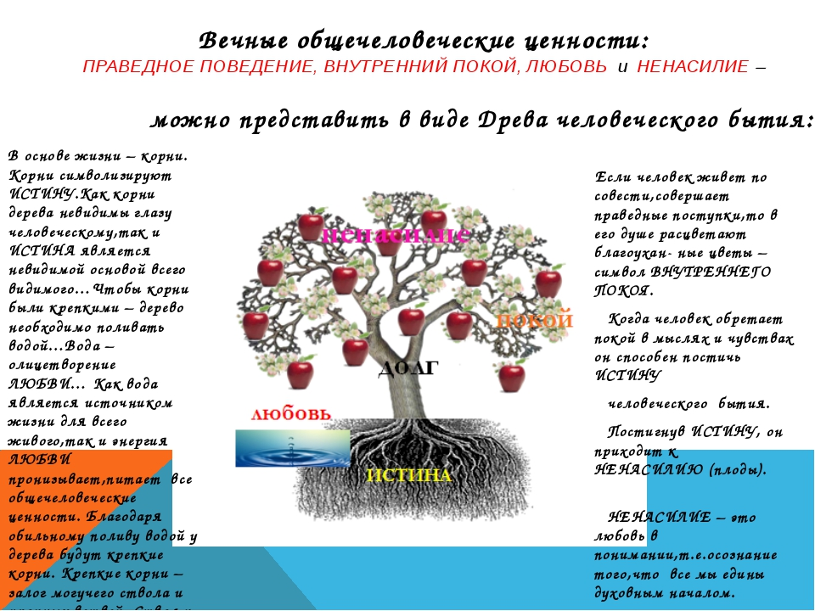

Почему наши современные дети не хотят учиться, хотя мы знаем, что изначально все дети любознательны, стремятся узнавать новое, исследовать окружающий мир? В чем же парадокс? Ответ прост: дети жаждут знаний, но они жаждут знаний живых. Тогда какие знания живые, а какие-мертвые? Выдающийся педагог ,вдохновитель гуманной педагогики, Ш .А .Амонашвили так отвечает на этот ворос : «Что есть мертвые знания? Это те знания, о которых мы заведомо знаем, что их можно вовсе не знать. Это те знания, которые забываются сразу, как только сообщаются. В общем, мертвые знания -это те знания, которые молодые люди дальше порога школы брать не будут и жалеть об этом тоже не будут.

Живые знания составляют Культуру Образования. Живые знания-те знания, которые: - одухотворяют человека; влекут к горизонтам науки; способствуют творить новую жизнь; воодушевляют мысль на новые поиски; несут просветление и эволюцию; Живые знания – крылья, мертвые знания –гири на ногах.

Действительно, современные дети ждут от нас живых знаний и целостной картины мира

Сегодня необходимо гармоничное развитие двух аспектов образования – интеллектуального (внешнее, образование для ума) и нравственно-духовного (внутреннее, образование для сердца). Необходимо воссоединить образование и жизнь в одну прекрасную гармонию. Внешнее образование означает успех во внешней жизни. Внутреннее образование означает нравственность в жизни. Успех приходит и уходит. Нравственность приходит и возрастает.

Интеграция нравственно-духовного образования «Самопознание» в предметы – это, прежде всего, оживление школьных знаний ,выявление их нравственно-духовной сущности, это целостные знания, синтез всех предметов на основе вечных общечеловеческих ценностей .Вечные ценности должны составить единое целое с тем ,чему мы учим.

Необходимо отметить, что все методы, используемые на уроках самопознания, можно и желательно применять в преподавании любой школьной дисциплины. Вот основные методы: Каждое занятие важно начинать и заканчивать 2-4 минутами позитивного настроя; цитаты помогают учащимся настроиться на хороший лад, в людях видеть только хорошее, слышать только хорошее, поступать только хорошо; рассказывание историй, притч вызывает интерес, захватывает внимание, внушает понятие о ценностях без усилий и не вызывает у учащихся сопротивления. Притча при этом должна иллюстрировать какую-либо ценность; Групповая (творческая) деятельность помогает направить энергию учащихся в нужное русло и одновременно научит лучше ладить с людьми; Музыка и пение хором – это эффективные методы ,помогающие детям как запомнить ценности, так и укрепить чувства спокойствия, любви и радости. Спокойная гармоничная музыка вызывает самые возвышенные чувства и поселяет в душе ощущения покоя и красоты настоящего момента.

«Вечные ценности вызывают у каждого человека чувство радости и долга ,чувство вдохновения, любви и сурового вечного порядка».А.Маслоу

«Мы оказываемся в более одухотворенной жизни,…погружение в эту среду должно стать конечной целью образования в самом широком понимании этого слова». А.Маслоу